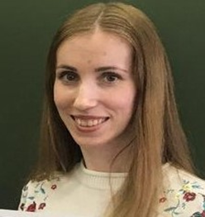 | Шалдина  Анна Валерьевна,  преподаватель высшей квалификационной категории  председатель цикловой методической комиссии
СОСТАВ ЦМК:

- Дымова Татьяна Владимировна - преподаватель
- Зайцева Елена Леонидовна - преподаватель
- Носкова Марина Анатольевна - преподаватель
- Разуваева Мария Александровна – преподаватель первой квалификационной категории (Почетный работник НПО РФ)
- Резунков Андрей Геннадьевич - преподаватель
- Сенникова Эльвира Александровна - преподаватель первой квалификационной категории
- Сулимова Татьяна Николаевна - преподаватель первой квалификационной категории
- Шекихачева Наталья Ивановна – преподаватель высшей квалификационной категории, кандидат педагогических наук (награждена Почетной грамотой Министерства образования и науки РФ)

